今晚22:00《这就是中国》听张维为讲述“金主”如何操纵民主

[这就是中国](javascript:void(0);)

**这就是中国**

微信号 mhshHome

功能介绍 东方卫视《这就是中国》节目官方账号 每周一晚22:00东方卫视播出

2023-04-03[原文](https://mp.weixin.qq.com/s?__biz=MzA5NTI5ODk3NA==&mid=2651181587&idx=1&sn=381a2ea2145d2b015d848ebb71ab75ee&chksm=75898d02e3a453025dadaeecb2f39634fb3d98401791f9c391ae285918c758f41047a90d5247&scene=27#wechat_redirect&cpage=53) 发表于

收录于合集

点击上方“蓝字”，发现更多精彩。

**让我们一起读懂中国，读懂世界**

**今晚22:00**

**东方卫视《这就是中国》（182期）**

**主题：“金主”如何操纵民主？**



复旦大学中国研究院院长张维为教授将携手复旦大学中国研究院特邀研究员邱文平老师，继续深挖美西方民主的表现形式与本质特征。

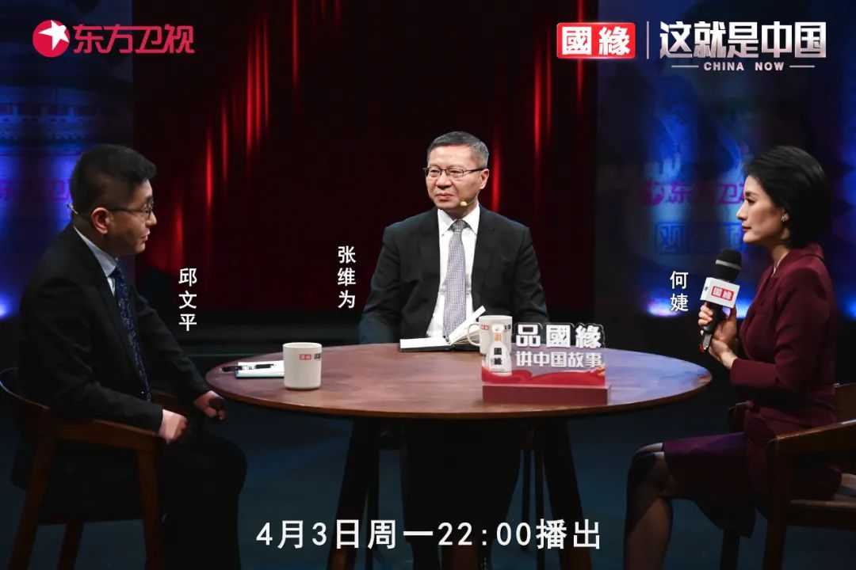

“不久前，美国媒体研究中心旗下的《MRC Business》杂志公布了一个调查报告，再次实锤了美国资本力量对主流媒体巨大的控制力和影响力。这个报告是这样说的，‘金融大鳄’索罗斯为传播他所谓的‘开放社会’，投入了320多亿美元的巨资，包括向至少54位有影响力的媒体人支付报酬，这些媒体人分别来自CNN、NBC、CBS、《华盛顿邮报》等美国主流媒体，也包括《NBC晚间新闻》的主播、《华盛顿邮报》的执行主编、彭博新闻社的联合创始人、CNN的知名主持人等等，还有专栏作家、资深编辑、新闻高管、记者等等。报告特别指出，‘这张媒体的关系网使索罗斯对媒体报道什么、怎么报道以及哪些不能报道都有相当大的影响力。’”张维为教授将系统地介绍“金主”操纵民主的套路。

“无论是希腊城邦的哲学思辨还是罗马帝国的雄辩术，其初衷既不是为了理性，也不是为了学术，主要是为赢取权力和财富而开发出来的诡辩术，其研究的目的是通过修辞技巧，巧舌如簧地煽动听众情绪，污名化其对手，从而在政治和法庭上赢取胜利。”“到了天主教占据欧洲历史舞台的时候，为了传播宗教信仰，天主教把讲故事的本领开发到非常完善的地步。教会传教不仅仅是依靠教条，而是通过定期的聚会礼拜，用各种先知事迹、圣徒故事和神迹来劝谕信众，从而潜移默化地改变人对世界的认知，达到了统合信仰的政治目的。”邱文平老师将带领观众了解美西方操控舆论的历史传统，并指出“现代美西方舆论体系继承了天主教编织神话故事的能力，并将其发展到了登峰造极的地步”。

圆桌讨论环节，张维为教授和邱文平老师还将解答“欧洲资本力量如何掌控民主？”等观众问题。今晚22:00敬请锁定东方卫视，和张维为、邱文平一起谈谈“金主”如何操纵民主。

**讲中国故事，讲我们的故事**

**东方卫视《这就是中国》**

**每周一晚22:00**

**点击下方名片关注公众号**

**解锁更多精彩内容**



### 精选留言

用户设置不下载评论